ZÁPIS DĚTÍ DO MŠ PETŘKOVA

Zápis dětí do Mateřské školy Petřkova 3 a Petřkova 5 pro školní rok 2024/2025 se uskuteční dne
2. 5. 2024 od 8:00- 14:00hod.

- osobně – 2. 5. 2024 od 08:00 – 14:00 hod. osobně v kanceláři MŠ Petřkova 5
- datovou schránkou - ID schránky školy: tepmf2q
- e-mailem s uznávaným elektronickým podpisem (nelze poslat jen prostý email) na mspetrkova@zsdemlova.cz
- poštou – na adresu ZŠ Demlova 18, Olomouc – rozhoduje datum podání žádosti (2. 5. 2024)
Po 2. 5. 2024 až do ukončení správního řízení nebudou přijímány další žádosti. Budete-li podávat žádost elektronicky či poštou, je nutné pro ověření údajů zaslat také kopii rodného listu dítěte (která bude po ověření skartována). Pro školní rok 2024/2025 se prozatím stanovuje 12 volných míst.
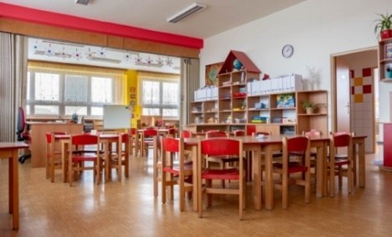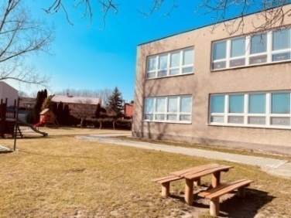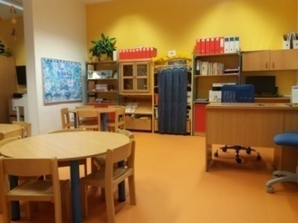
Tiskopisy k zápisu najdete na webových stránkách mateřské školy https://www.zsdemlova.cz/ms-petrkova-dokumenty/ nebo si je můžete osobně vyzvednout dne 11. 4. 2024 v 10:00 hod nebo v 10:30hod, kdy proběhne „Den otevřených dveří“ (máte možnost nahlédnout do prostor MŠ Petřkova).
Zákonný zástupce u zápisu předloží nebo zašle tyto tiskopisy:
- Žádost o přijetí dítěte k předškolnímu vzdělávání
- Evidenční list dítěte s potvrzením pediatra o řádném očkování (Výjimka platí pro děti v posledním ročníku mateřské školy, kdy je docházka dětí do MŠ povinná, v tomto případě není nutnost doklad o povinném očkování doložit).
- Kopii rodného listu (po ověření údajů bude skartován)
- Občanský průkaz zákonného zástupce
- Výzva – možnost nahlédnutí do spisu
Po obdržení vaší žádosti dítěte o přijetí k předškolnímu vzdělávání, vám bude sděleno registrační číslo vašeho dítěte (pro elektronické žádosti na e-mail, který uvedete v žádosti o přijetí)
O přijetí – nepřijetí dítěte k předškolnímu vzdělávání rozhodne ředitel školy ve správním řízení, které je zahájeno dnem podání žádosti. V případě, že počet žádostí o přijetí k předškolnímu vzdělávání překročí stanovenou kapacitu maximálního počtu dětí, bude ředitel školy postupovat při rozhodování podle stanovených kritérií viz. dokumenty „Kritéria pro přijímání dětí na školní rok 2024/2025“.
Do přijímacího řízení mohou být zařazeny jen řádně vyplněné žádosti o přijetí dětí k předškolnímu vzdělávání, včetně vyjádření pediatra o zdravotním stavu a očkování dítěte (neplatí pro děti, které zahájí od 1. 9. 2023 povinné předškolní vzdělávání), popřípadě kopii doporučení ŠPZ.
Dne 20. 5. 2024 od 10:00 do 12:00hod., mají zákonní zástupci možnost nahlédnout do spisu a vyjádřit se k podkladům rozhodnutí v zahájeném správním řízení, ve věci „Žádosti o přijetí dítěte k předškolnímu vzdělávání“, v souladu s § 36 odst. 1 a 3 správního řádu.
Dne 21. 5. 2024 bude oznámeno Rozhodnutí o přijetí dítěte k předškolnímu vzdělávání, zveřejněním seznamu dětí pod registračním číslem, které bude dítěti přiděleno v den zápisu, na veřejně přístupném místě - na webových stránkách školy a na vstupu do MŠ.
Dne 7. 6. 2024 od 10:00 do 12:00 si mají možnost zákonní zástupci vyzvednut písemné rozhodnutí o přijetí dítěte k předškolnímu vzdělávání v kanceláři MŠ. Rozhodnutí o nepřijetí dítěte bude zasláno poštou.
Informační schůzka pro rodiče přijatých dětí se bude konat dne 10. 6. 2024 v 15:45hod. v budově MŠ Petřkova 5.
Pokud budete přijati do více mateřských škol, do kterých jste si podali žádosti o přijetí a preferujete jinou mateřskou školu, prosím, podepište zpětvzetí žádosti viz. dokumenty, aby bylo vyloučeno duplicitní přijetí a byla uvolněna místa pro další děti v pořadí.

Zákonný zástupce může místo povinného předškolního vzdělávání v mateřské škole zvolit Individuální vzdělávání dle § 34b školského zákona. Dítě vzdělává zákonný zástupce, vzdělávat ho může i jiná osoba, nebo navštěvuje jiné zařízení, než je mateřská škola. Povinností zákonného zástupce je přihlásit dítě k zápisu k předškolnímu vzdělávání. Oznámení o individuálním vzdělávání předá zákonný zástupce řediteli školy zároveň s Žádostí o přijetí k předškolnímu vzdělávání nebo nejpozději 3 měsíce před počátkem školního roku, tedy do 31. 5. 2024.

Vendula Klosová
zástupkyně ředitele pro MŠ Petřkova

